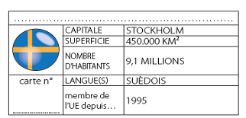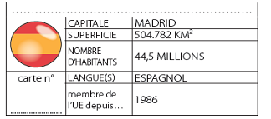

Nom de personne

Numéro de pays

Nom de personne

Numéro de pays

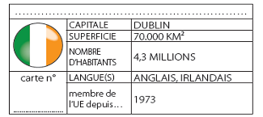 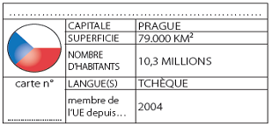

Nom de personne

Numéro de pays

Nom de personne

Numéro de pays

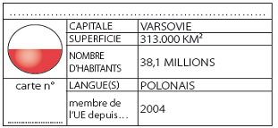 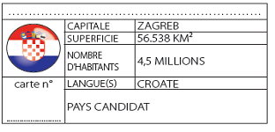

Membre de L’UE depuis 2013

Nom de personne

Numéro de pays

Nom de personne

Numéro de pays

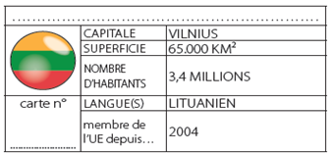 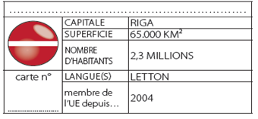

Nom de personne

Numéro de pays

Nom de personne

Numéro de pays

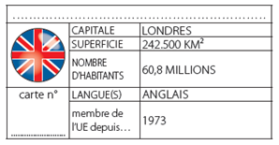 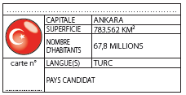

Nom de personne

Numéro de pays

Nom de personne

Numéro de pays

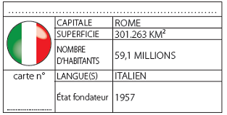 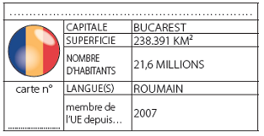

Nom de personne

Numéro de pays

Nom de personne

Numéro de pays

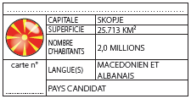 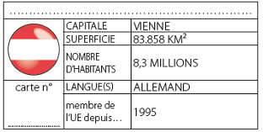

Nom de personne

Numéro de pays

Nom de personne

Numéro de pays

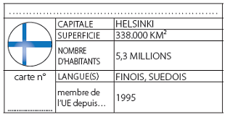 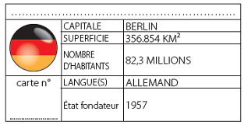

Nom de personne

Numéro de pays

Nom de personne

Numéro de pays

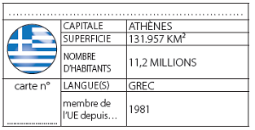 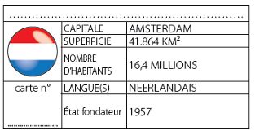

Nom de personne

Numéro de pays

Nom de personne

Numéro de pays

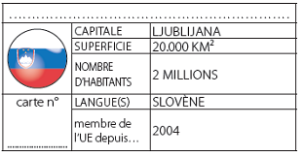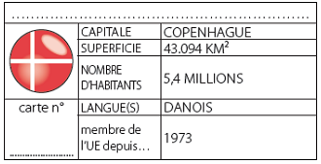

Nom de personne

Numéro de pays

Nom de personne

Numéro de pays

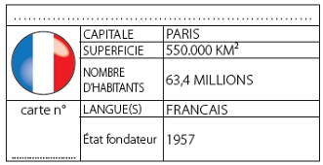 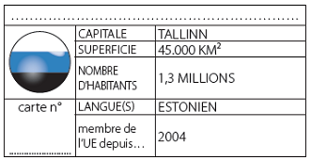

Nom de personne

Numéro de pays

Nom de personne

Numéro de pays

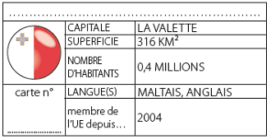 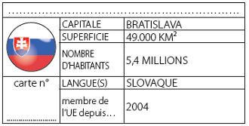

Nom de personne

Numéro de pays

Nom de personne

Numéro de pays

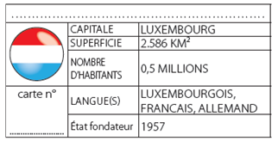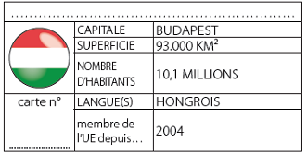

Nom de personne

Numéro de pays

Nom de personne

Numéro de pays

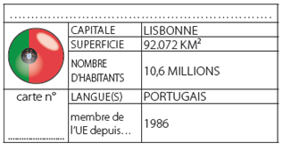 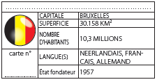

Nom de personne

Numéro de pays

Nom de personne

Numéro de pays

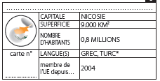 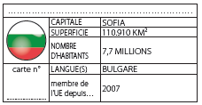

Nom de personne

Numéro de pays

Nom de personne

Numéro de pays